

**Folkhälsans Matsällskap för äldre i Närpes**

**Startar fredagen 18.1.2019, kl. 13:15** vid Red & Green och fortsätter under våren varannan fredag i ojämn vecka till och med 24.5.2019.

Till träffarna välkomnas nya och gamla deltagare och de är öppna för alla pensionärer. Syftet med träffarna är att hitta sällskap och äta tillsammans. Vi samlas i aulan och folkhälsans värdar tar emot dig och hjälper dig vid behov. Lunch till självkostnadspris.

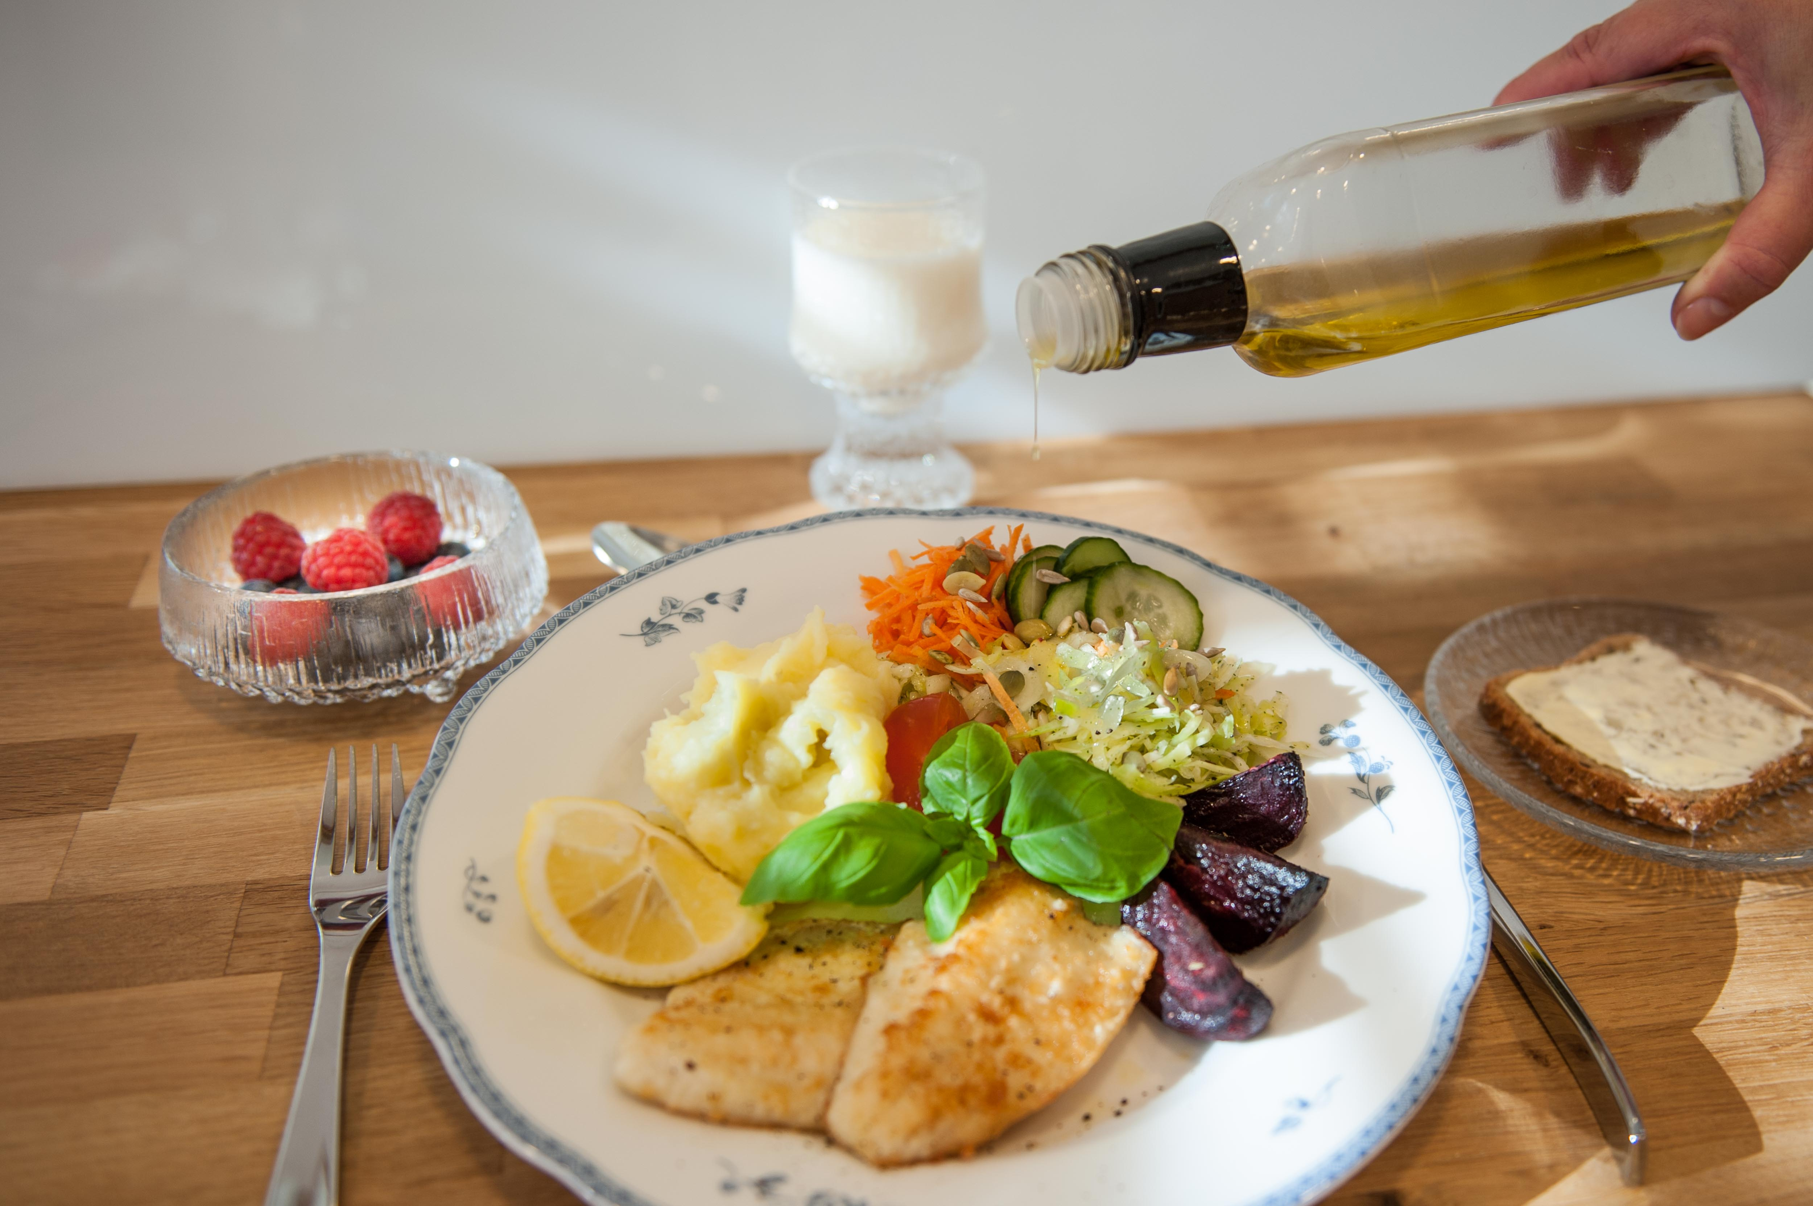

**För mera info:**

Carina Blom, tfn: 044 788 1026

e-post: carina.blom@folkhalsan.fi

**Aktivt Seniorliv**

**Matsällskapet**